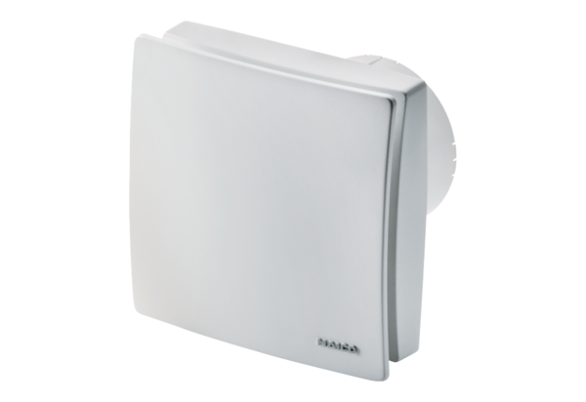Wentylator dla małych pomieszczeń ECA 100 ipro HOpakowanie jednostkowe: 1 sztukaAsortyment: A
Numer artykułu: 0084.0203Producent: MAICO

